未来大模型推理的软硬件结合系统架构探索
演讲嘉宾：李文韬，阿里云智能集团 - 技术专家
大会议程时间：17:00 - 17:30
视频时间轴：约 03:49:10 – 04:08:32
来源：2026云栖大会 · Agentic AI 时代的算力与存储服务器革新
回放链接：https://yunqi.aliyun.com/2026/session?agendaId=164
文档定位：偏技术细节与未来启示，可作为后续洞察PPT的素材底稿。

一、议题速览
模型与硬件不同步增长。提出 P/D 与 AFD（Attention–FFN Disaggregation）可组合拆分，并设计 A 卡/LPU F 卡。震旦 Insight/Hisim 无实物仿真融入 SGLang，准确率 96%+，给出开源与 POC 时间线。

二、关键技术细节速览
- 上下文可至 ~1M；总参 2.8T / 激活 ~95B（MoE）；硬件容量/带宽/算力不同步。
- Prefill 偏 Tensor；Decode-Attn 偏 HBM 容量/带宽；Decode-FFN 偏权重带宽+Tensor。
- P/D：Prefill/Decode 分离经 KV 传递；AFD：Attention 池↔Expert 池，每层 dispatch/combine。
- A 卡=大容量 HBM+高 KV 带宽；F 卡=高效矩阵+高权重带宽；AF Handoff；SRAM 常驻权重复用。
- Hisim：保留 SGLang 调度逻辑，虚拟时钟替代真实 Forward；整体 96%+；对接 AIConfigurator/KunlunSim。
- 路线：Hisim→SGLang → AFD PR → vLLM → 多厂商 P/D–A/F POC。

三、技术展开与PPT佐证
以下按技术主题展开；每节要点之后立即附上对应 PPT 截图。
1. 趋势：模型与硬件错配
- 长上下文与 MoE 稀疏激活同时出现：容量、带宽、算力需求曲线不一致。
- 单卡堆料无法对齐三阶段画像 → 必须架构级拆分。
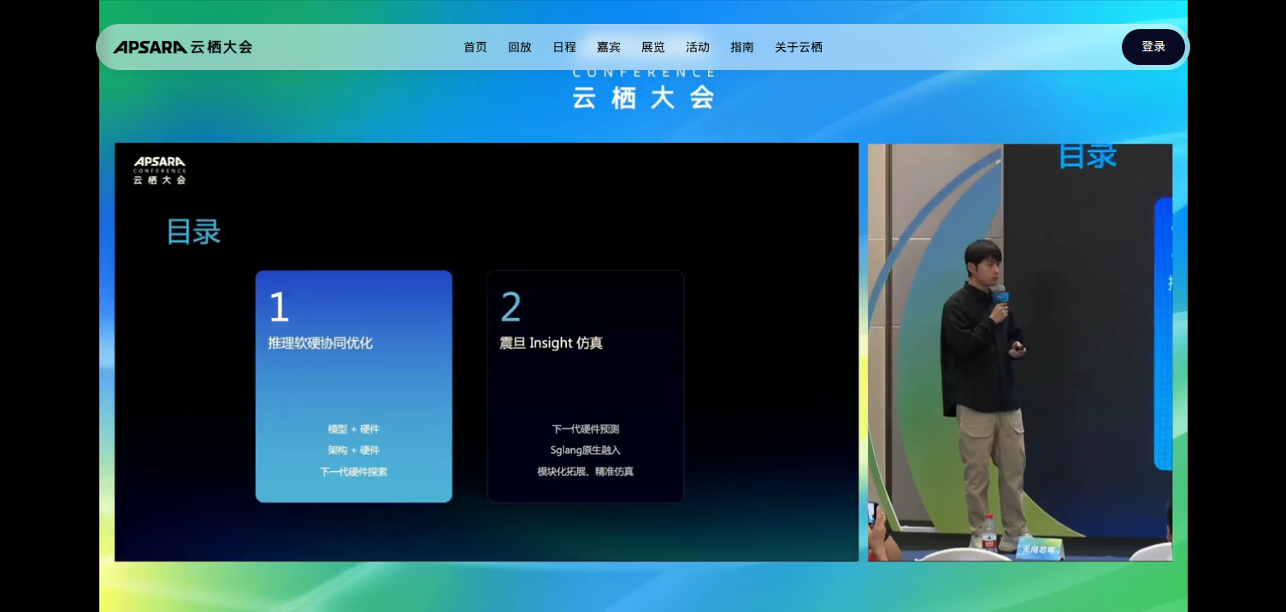
图2 目录
佐证说明：软硬协同优化 + 震旦 Insight。
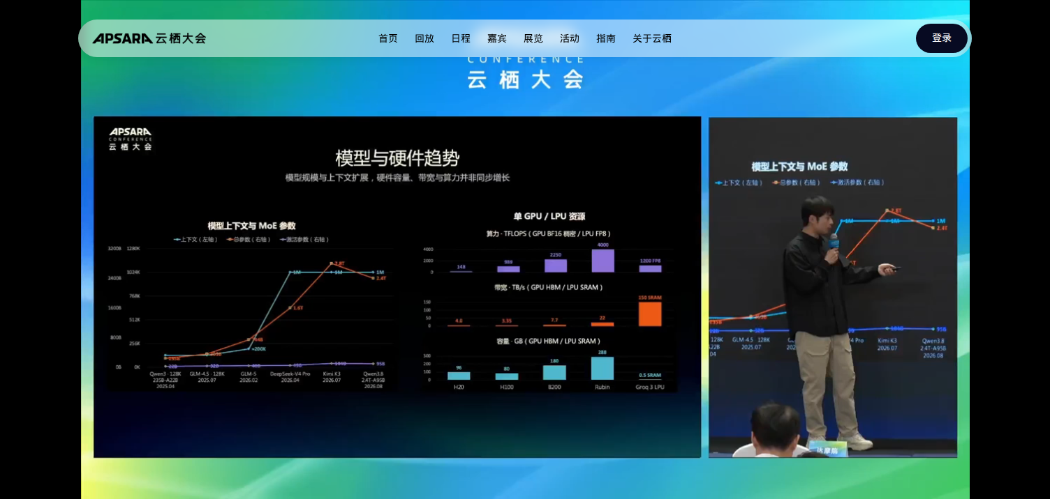
图3 模型与硬件趋势
佐证说明：长上下文、MoE、硬件不同步。
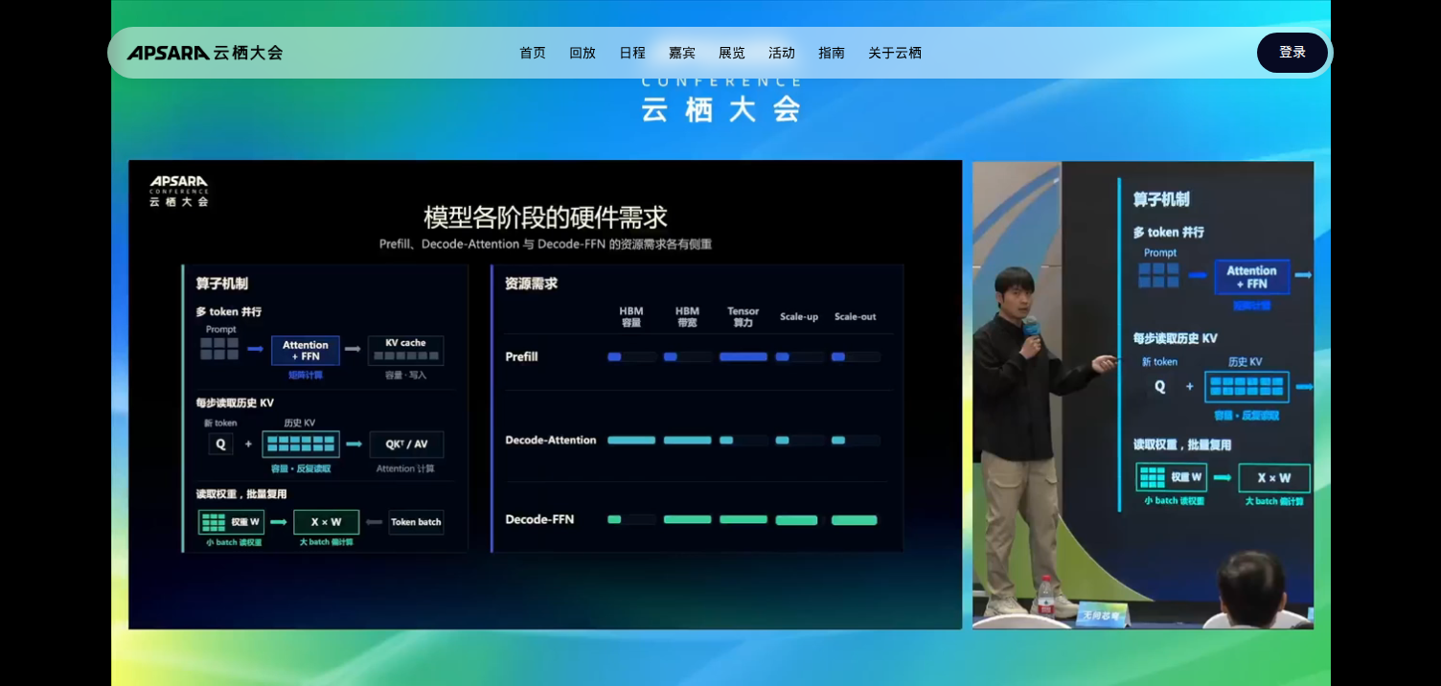
图4 模型各阶段硬件需求
佐证说明：Prefill / Attn / FFN 画像。
2. P/D + AFD：从架构拆分到硬件分离
- 阶段级 P/D 与层内 AFD 可组合，独立配比硬件。
- Attention 池保持 KV/序列与 A 权重；Expert 池常驻专家权重；每 MoE 层往返。
- 下一代：A 侧 Attention 卡 + F 侧 LPU FFN 卡，经 AF Handoff 联调。
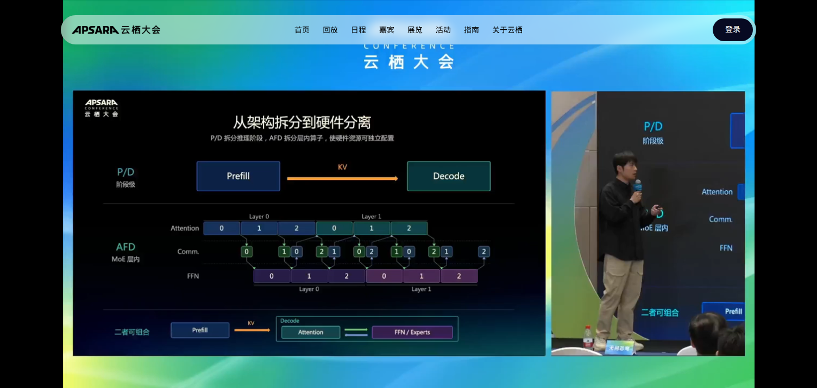
图5 从架构拆分到硬件分离
佐证说明：P/D + AFD 可组合。
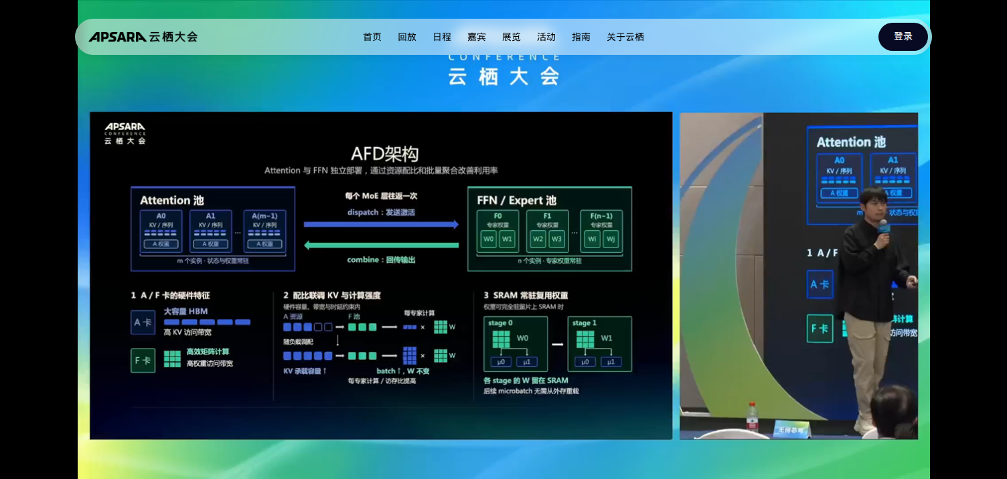
图6 AFD 架构
佐证说明：Attention 池 ↔ Expert 池。
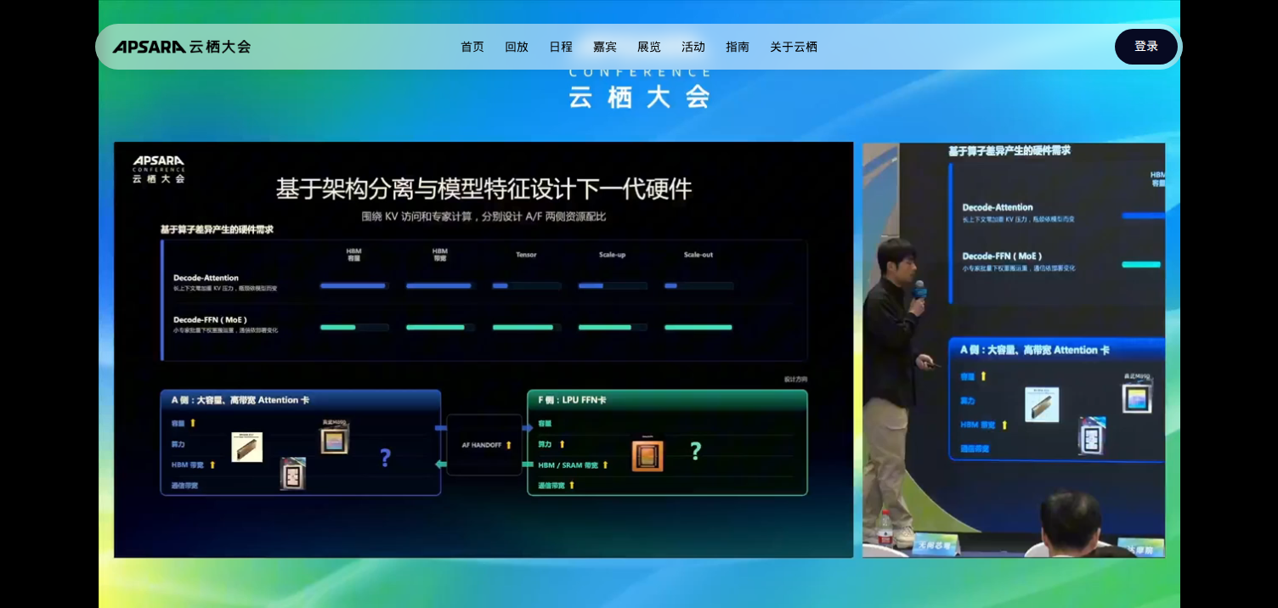
图7 下一代 A/F 硬件设计
佐证说明：A 卡 / LPU F 卡 / AF Handoff。
3. Insight/Hisim：把选型前移到高仿真
- 无实物端到端+微架构仿真；模块化导入硬件/模型/算子/workload。
- 原生融入 SGLang（保留调度/组批），用耗时预测+虚拟时钟；准确率 96%+。
- Console：Agent 交互 + Roofline 搜索 + 瓶颈分析；开源与多厂商 POC 时间线清晰。
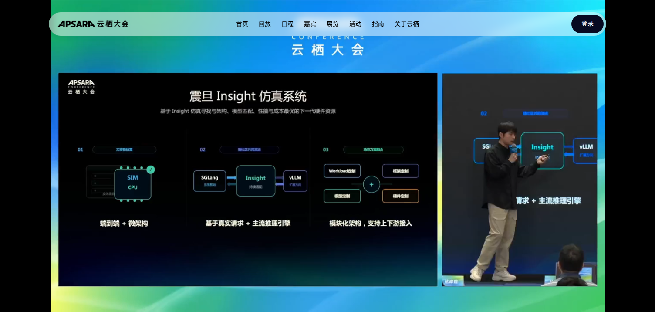
图8 震旦 Insight 仿真系统
佐证说明：无实物 + SGLang/vLLM。
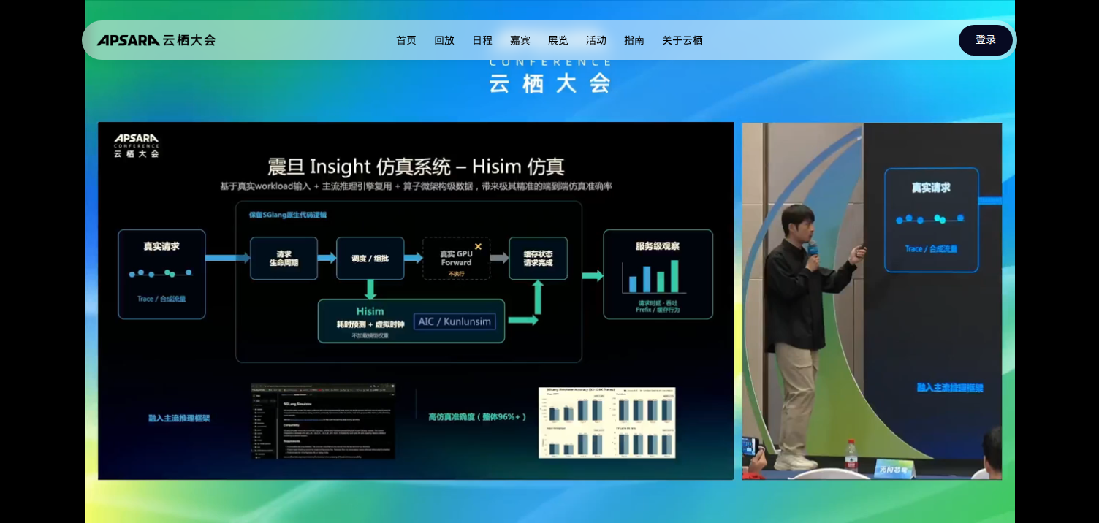
图9 Hisim 仿真细节
佐证说明：96%+ 准确率、虚拟时钟。
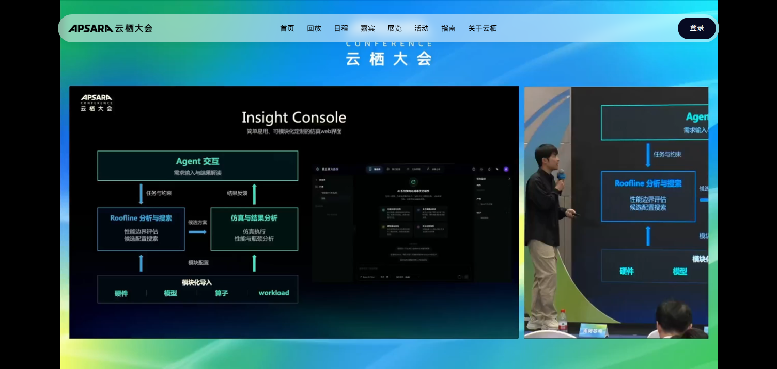
图10 Insight Console
佐证说明：Agent + Roofline + 模块导入。
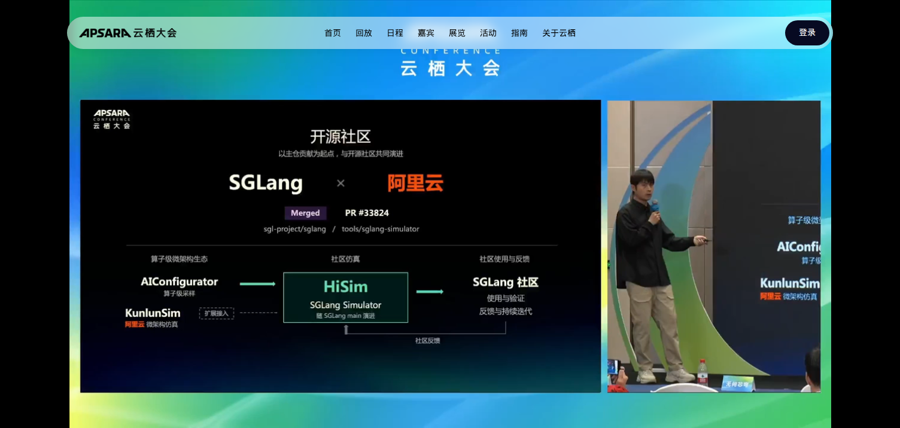
图11 开源社区协同
佐证说明：SGLang × 阿里云 / HiSim。
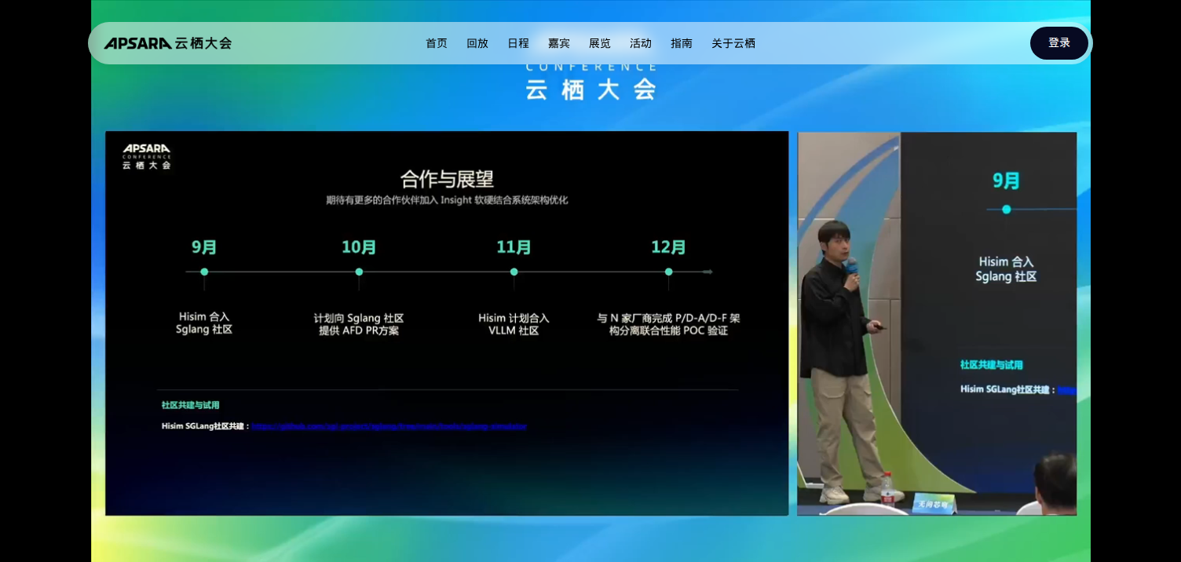
图12 合作与展望时间线
佐证说明：9–12 月里程碑。

四、面向未来的洞察（洞察PPT素材）
本节可直接拆成洞察PPT的判断页/动作页/金句页。
趋势判断
- 未来推理主轴是拆分：P/D 与 A/F，让 KV/Attention 与 Expert/FFN 各得其所。
- LPU 等高带宽低容量形态可能在 FFN 侧获得结构性位置。
- 仿真驱动选型将成为下一代硬件导入标配。
关键技术判断
- AFD 比单纯更大超节点更接近 MoE 计算结构。
- 若无高保真仿真，A/F 配比与互联设计难以在到货前收敛。
- 开源引擎（SGLang/vLLM）是架构创新的扩散通道。
对 Infra / 平台的启示
- 研发：并行推进拆分架构与仿真器，而不是等硬件到柜。
- 生态：参与/跟踪 AFD PR 与 HiSim 合入，提前验证业务模型。
- 与前述议题闭环：超节点（Talk6）+ 全栈优化（Talk7）+ 拆分架构（Talk8）+ KV/存储分层（Talk4/5）。
洞察PPT页建议（可直接拆页）
- 页建议：三阶段资源画像条形图。
- 页建议：P/D 与 AFD 组合示意。
- 页建议：A 卡 / F 卡规格画像。
- 页建议：Hisim 96%+ 与虚拟时钟机制。
- 页建议：9–12 月里程碑路线图。
- 洞察金句：先拆分，再堆料；先仿真，再到柜。

